***Nombre Navegador***

***WorldWideWeb***

***Autor***

 Tim Berners-Lee

***Imagen***

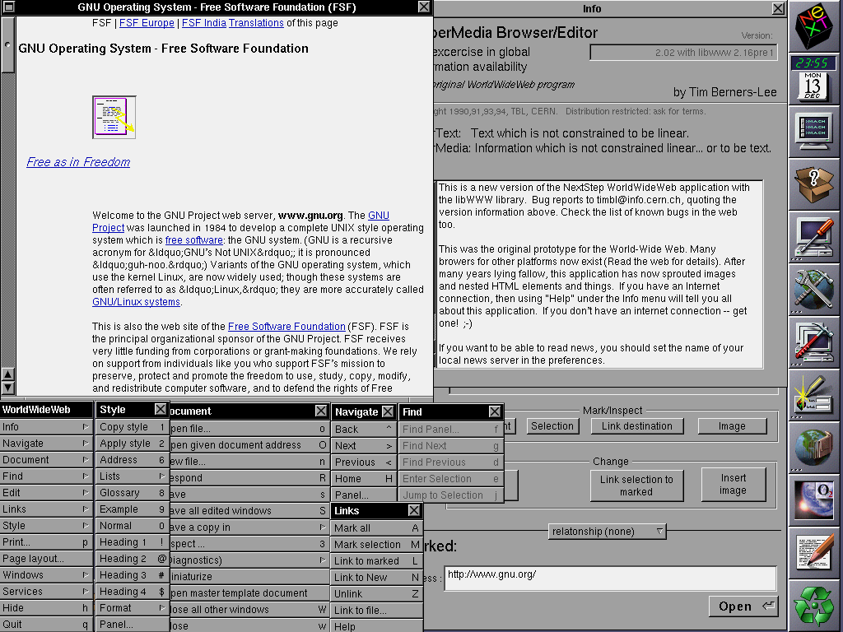

Se utilizo en un ordenador NeXT